Důvodová zpráva

- Na základě ustanovení § 20 odst. 2 zákona č. 129/2000 Sb., o krajích, ve znění pozdějších předpisů, se závěrečný účet Olomouckého kraje za rok 2017 předkládá k projednání na zasedání Zastupitelstvu Olomouckého kraje dne 25. 6. 2018, v jehož pravomoci je, na základě ustanovení § 35 odst. 2 písm. i) zákona č.129/2000Sb. o krajích, ve znění pozdějších předpisů, schvalovat závěrečný účet.

Na základě ustanovení § 17 odst. 1 zákona č. 250/2000 Sb., o rozpočtových pravidlech územních rozpočtů, ve znění pozdějších předpisů, jsou údaje o ročním hospodaření Olomouckého kraje za rok 2017 zpracovány do závěrečného účtu. Obsah závěrečného účtu je dán ustanovením § 17
odst. 2 a 3 zákona č. 250/2000 Sb., o rozpočtových pravidlech územních rozpočtů, ve znění pozdějších předpisů. Na základě ustanovení § 20 odst. 2 zákona č. 129/2000 Sb., o krajích, ve znění pozdějších předpisů je součástí závěrečného účtu rovněž zpráva o výsledku přezkoumání hospodaření Olomouckého kraje za rok 2017, jejíž obsah je dán zákonem č. 420/2004 Sb., o přezkoumání hospodaření územních samosprávných celků a dobrovolných svazků obcí, ve znění pozdějších předpisů. Na základě ustanovení § 20
odst. 1 zákona č. 129/2000 Sb., o krajích, ve znění pozdějších předpisů byl přezkum hospodaření Olomouckého kraje za rok 2017 proveden Ministerstvem financí ČR.

V roce 2017 pokračoval vícezdrojový systém financování Olomouckého kraje – to znamená vlastní příjmy (zejména daňové), účelové dotace ze státního rozpočtu a také dodatečné zdroje (úvěry) určené na předfinancování výdajů u projektů spolufinancovaných z evropských fondů.

- Schválený rozpočet příjmů Olomouckého kraje pro rok 2017 představoval částku 4 554 855 tis. Kč. V průběhu roku 2017 byl rozpočet příjmů navýšen o 8 118 209 tis. Kč, takže upravený rozpočet příjmů k 31. 12. 2017 činil 12 673 064 tis. Kč. K navýšení schváleného rozpočtu příjmů v průběhu roku 2017 došlo především z důvodu zapojení účelových dotací ze státního rozpočtu (zejména přímé náklady na školství a ostatní dotace v oblasti školství), Národního fondu a dalších příjmů. Příjmy Olomouckého kraje (po konsolidaci – tj. očištění příjmů o interní přesuny peněžních prostředků) k 31. 12. 2017 dosáhly výše 13 004 467 tis. Kč a vzhledem k upravenému rozpočtu příjmů, který činil 12 673 064 tis. Kč, byly splněny na 102,6 %. Daňové příjmy (sdílené daně a správní poplatky) činily 4 517 124 tis. Kč, to je 34,74 % z celkových příjmů, ostatní příjmy (nedaňové příjmy, kapitálové příjmy a přijaté dotace po konsolidaci) činily 8 487 343 tis. Kč, to je 65,26 % z celkových příjmů. Přehled příjmů Olomouckého kraje za rok 2017 je uveden v Příloze č. 2.

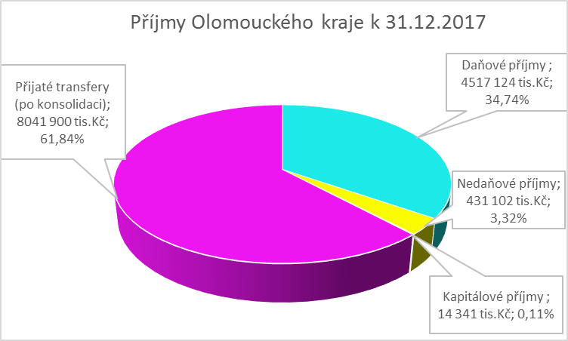

Součástí rozpočtu příjmů Olomouckého kraje jsou daňové příjmy. Ty zahrnují jak podíl na sdílených daních dle zákona č. 243/2000 Sb. o rozpočtovém určení daní ve znění pozdějších předpisů, tak daň z příjmu právnických osob placenou Olomouckým krajem a správní poplatky. Rozpočet sdílených daní (daň z příjmu fyzických osob placená plátci, daň z příjmu fyzických osob placená poplatníky, daň z příjmů fyzických osob vybíraná srážkou, daň z příjmů právnických osob a daň z přidané hodnoty) byl schválen ve výši
4 100 000 tis. Kč. Tyto se v roce 2017 vyvíjely velmi nerovnoměrně, ale vlivem vyšších tranší sdílených daní byla skutečnost sdílených daňových příjmů ve výši 4 465 138 tis.Kč, což představuje plnění na 108,9 %.

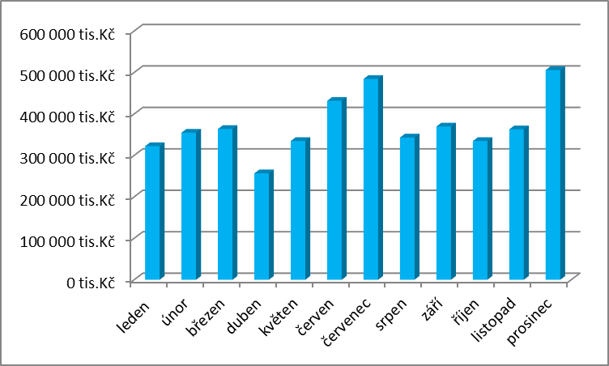

- Schválený rozpočet výdajů Olomouckého kraje pro rok 2017 představoval částku 4 621 790 tis. Kč. V průběhu roku 2017 byl navýšen rozpočet výdajů o 8 829 134 tis. Kč, takže upravený rozpočet výdajů k 31. 12. 2017 činil 13 450 924 tis. Kč. K navýšení schváleného rozpočtu výdajů v průběhu roku 2017 došlo z důvodu zapojení především účelových dotací ze státního rozpočtu (zejména přímé náklady na školství a ostatní dotace v oblasti školství). Výdaje Olomouckého kraje (po konsolidaci – tj. očištění výdajů o interní přesuny peněžních prostředků) k 31. 12. 2017 dosáhly výše 12 564 889 tis. Kč a vzhledem k upravenému rozpočtu výdajů, který činil 13 450 924 tis. Kč byly čerpány na 93,4 %. Čerpání běžných výdajů představovalo částku 11 325 384 tis. Kč (po konsolidaci) to je 90,14 % z celkových výdajů, čerpání kapitálových výdajů (včetně poskytnutých investičních příspěvků a dotací) dosáhlo výše
1 239 505 tis. Kč, tj. 9,86 % z celkových výdajů. Přehled čerpání výdajů Olomouckého kraje za rok 2017 je uveden v Příloze č. 3.

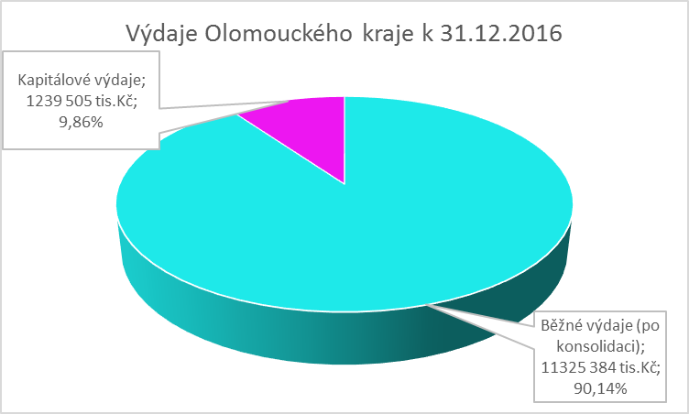

- Schválený rozpočet financování Olomouckého kraje pro rok 2017 představoval částku 66 935 tis. Kč, což zahrnovalo zapojení části zůstatku z roku 2016 ve výši 247 878 tis. Kč, zapojení revolvingového úvěru ve výši 72 216 tis. Kč a snížené o splátky úvěrů ve výši
253 159 tis. Kč. V průběhu roku 2017 byl navýšen rozpočet financování o 710 925 tis. Kč, kdy došlo k zapojení zbylé části použitelného zůstatku z roku 2016 ve výši 630 863 tis. Kč navýšení čerpání revolvingového úvěru o 111 617 tis.Kč a navýšení splátek úvěrů o 31 556 tis. Kč. Přehled financování Olomouckého kraje, to je zapojení zůstatků na bankovních účtech, přijaté úvěry a splátky úvěrů za rok 2017 je uveden v Příloze č. 4.

- Zastupitelstvo Olomouckého kraje schválilo dne 12. 12. 2005 smlouvu o finanční půjčce s Evropskou investiční bankou ve výši 900 mil. Kč na financování infrastruktury Olomouckého kraje – „Modernizace silniční sítě v majetku Olomouckého kraje“. K 31.12. 2017 bylo vyčerpáno celkem 900 000 tis. Kč. V roce 2017 proběhly splátky úvěru ve výši 43 634 tis. Kč a k 31.12. 2017 bylo splaceno celkem 336 704 tis. Kč. Nesplaceno zůstává 563 296 tis. Kč.

- Zastupitelstvo Olomouckého kraje schválilo dne 22. 6. 2007 smlouvu o úvěrovém rámci s Evropskou investiční bankou ve výši 3 mld. Kč na předfinancování a kofinancování projektů realizovaných v rámci Regionálního operačního programu Střední Morava, v rámci dalších sektorových operačních programů, integrovaných operačních programů, operačního programu životního prostředí, operačního programu přeshraniční spolupráce České republiky (Polsko) a projektů financovaných z dalších evropských fondů (EHP – Norsko a tzv. Švýcarských fondů) realizovaných Olomouckým krajem a příspěvkovými organizacemi zřízenými Olomouckým krajem. Zdroje z úvěrového rámce bylo možné použít na financování investičních akcí Olomouckého kraje. K 31. 12. 2017 bylo vyčerpáno celkem 3 000 000 tis. Kč. V roce 2017 proběhly splátky ve výši 142 857 tis. Kč a k 31. 12. 2017 bylo splaceno celkem 492 857 tis. Kč. Nesplaceno zůstává
2 507 143 tis.Kč.

- Zastupitelstvo Olomouckého kraje schválilo dne 22. 2. 2013 Smlouvu o revolvingovém úvěru s Českou spořitelnou, a.s. ve výši 300 000 tis. Kč.
K 31. 12. 2017 bylo vyčerpáno celkem 62 656 tis. Kč a k 31.12.2017 byl revolvingový úvěr splacen ve výši 62 656 tis.Kč. Smlouva o revolvingovém úvěru byla ukončena k 29.12.2017.

- Zastupitelstvo Olomouckého kraje schválilo dne 28. 6. 2010 Smlouvu o úvěrovém rámci s Komerční bankou, a.s. ve výši 700 000 tis. Kč na financování investičních akcí Olomouckého kraje. K 31. 12. 2017 bylo vyčerpáno celkem 700 000 tis. Kč. Splátky jistiny k 31. 12. 2017 proběhly ve výši 72 222 tis.Kč a k 31. 12. 2017 bylo splaceno celkem 300 000 tis.Kč. Nesplaceno zůstává 400 000 tis Kč.

- Zastupitelstvo Olomouckého kraje schválilo dne 24.4.2017 Smlouvu o revolvingovém úvěru ve výši 600 000 tis. Kč, jehož čerpání je účelově určeno na předfinancování dotací investičních projektů Olomouckého kraje podporovaných z EU fondů. K 31. 12. 2017 bylo vyčerpáno celkem
183 833 tis.Kč. V roce 2017 neproběhly žádné splátky. Nesplaceno zůstává 183 833 tis.Kč
- Zastupitelstvo Olomouckého kraje schválilo dne 24.4.2017 Smlouvu o úvěru ve výši 100 000 tis. Kč, jehož čerpání je účelově určeno na financování a spolufinancování projektů Olomouckého kraje podporovaných z EU fondů. Tento úvěr nebyl do konce roku 2017 čerpán.
- Zastupitelstvo Olomouckého kraje schválilo dne 23.11.2017 Smlouvu o poskytování bankovních produktů ve výši 200 000 tis. Kč. Účelem je financování investičních a neinvestičních projektů realizovaným Olomouckým krajem a příspěvkovými organizacemi Olomouckým krajem. Úvěr bude čerpán v roce 2018.

- K 31.12.2017 je celková výše nesplacených (čerpaných) úvěrů ve výši
3 654 272 tis. Kč, nicméně vzhledem ke skutečnosti, že splácení úvěrů je (zejména u EIB) rozloženo na 20 let, je dluhová služba Olomouckého kraje poměrně příznivá a Olomoucký kraj bez problémů splácí jak jistiny úvěrů, tak úroky z úvěrů – viz Příloha č. 5.

- Z důvodu zhodnocování dočasně volných finančních zdrojů Olomouckého kraje schválilo ZOK 24. 4. 2015 (UZ/15/15/2015) uzavření smlouvy s J&T Banka, a.s. ke zřízení vkladového účtu s výpovědní lhůtou 33 dnů s vkladem Olomouckého kraje ve výši 50 000 tis. Kč a ke zřízení vkladového účtu s výpovědní lhůtou 3 měsíce s vkladem Olomouckého kraje ve výši 50 000 tis.Kč. Usnesením Rady Olomouckého kraje ze dne 27.11.2017 byly oba vkladové účty vypovězeny a finanční prostředky z vkladových účtů byly součástí schváleného rozpočtu na rok 2018.

- Zastupitelstvo Olomouckého kraje svým usnesením ze dne 19.12.2016 schválilo rozpočet Olomouckého kraje na rok 2017 a současně schválilo závazné ukazatele rozpočtu Olomouckého kraje. Stejným usnesením Zastupitelstvo Olomouckého kraje zmocnilo Radu Olomouckého kraje k provádění změn závazných ukazatelů rozpočtu Olomouckého kraje. Plnění závazných ukazatelů je uvedeno v Příloze č. 13.

- Rada Olomouckého kraje pravidelně projednávala a schvalovala rozpočtové změny, kterých bylo celkem 622. O všech změnách bylo Zastupitelstvo Olomouckého kraje pravidelně informováno, navíc schválilo celkem 38 rozpočtových změn.

- Přestože zdroje rozpočtu Olomouckého kraje byly omezené, podařilo se naplnit potřeby jak odborů Krajského úřadu Olomouckého kraje, tak příspěvkových organizací zřizovaných Olomouckým krajem. Tyto rovněž obdržely účelové příspěvky na provoz, určené jako dotace do investičních fondů příspěvkových organizací ve výši 100% plánovaných účetních odpisů, s tím, že byl příspěvkovým organizacím nařízen odvod z investičního fondu (Příloha č. 14). Rovněž byly realizovány výdaje z vlastních zdrojů na investice a reprodukci majetku Olomouckého kraje a na rozvojové programy.

- Celkem na opravy a investice majetku Olomouckého kraje bylo vynaloženo 1 081 832 tis.Kč – Příloha č. 8. V oblasti školství bylo vynaloženo 318 490 tis. Kč, v oblasti sociální 117 510 tis. Kč, v oblasti dopravy 508 134 tis. Kč, v oblasti kultury 49 690 tis. Kč, v oblasti zdravotnictví
61 548 tis. Kč, v oblasti krizového řízení 60 tis. Kč a pro Krajský úřad Olomouckého kraje 26 400 tis. Kč.

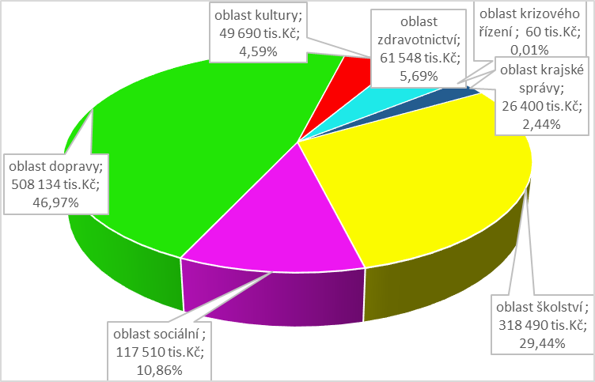

Z pohledu zdrojů financování bylo z rozpočtu Olomouckého kraje profinancováno 898 445 tis. Kč, z revolvingového úvěru 161 462 tis.Kč a z účelových dotací 21 925 tis. Kč.

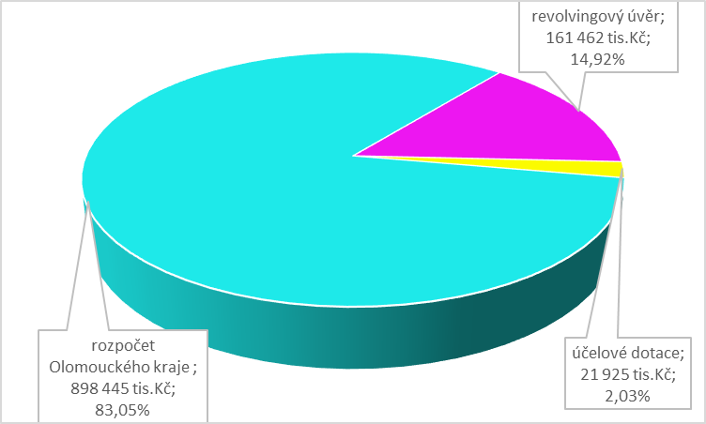

- Součástí závěrečného účtu Olomouckého kraje za rok 2017 je informace o stavu majetku Olomouckého kraje (Příloha č. 9). Hodnota majetku Olomouckého kraje je k 31. 12. 2017 ve výši 35 498 247,20 tis. Kč, což představuje nárůst oproti roku 2016 o 1 259 367,66 tis. Kč.

- Dále je součástí závěrečného účtu Olomouckého kraje tvorba a použití fondu sociálních potřeb (Příloha č. 6), tvorba a použití fondu na podporu výstavby a obnovy vodohospodářské infrastruktury na území Olomouckého kraje (Příloha č. 7) včetně návrhu na zapojení zůstatku na těchto fondech do rozpočtu roku 2018.

- Součástí závěrečného účtu je vyúčtování účelových finančních vztahů se státním rozpočtem za rok 2017 (Příloha č. 10). Olomoucký kraj včetně obcí Olomouckého kraje vrací do státního rozpočtu celkem 26 405 592,16 Kč, z toho Olomoucký kraj 19 476 729,62 Kč (např. přímé výdaje na vzdělávání, které se řídí normativy, dotace pro zařízení pro děti vyžadující okamžitou pomoc, volby atd.) a obce Olomouckého kraje a příspěvkové organizace zřizované obcemi 6 928 862,54 Kč (např. v oblasti sociálně-právní ochrany dětí, volby).

- Vzhledem ke skutečnosti, že součástí závěrečného účtu je, mimo jiné, i finanční hospodaření příspěvkových organizací zřízených Olomouckým krajem, je v Příloze č. 14 uvedeno plnění závazných ukazatelů jednotlivých příspěvkových organizací zřízených Olomouckým krajem včetně návrhů na zapojení hospodářského výsledku. Zlepšené hospodářské výsledky budou přednostně použity na úhradu ztráty z minulých let. V případě dalšího rozdělení je zbylá část navržena do rezervního fondu, případně do fondu odměn. Příloha č. 14 byla zpracována Odborem podpory řízení příspěvkových organizací.

- U příspěvkové organizace Sociální služby pro seniory Olomouc, příspěvková organizace je navrženo nerozdělovat výsledek hospodaření ve výši 43 863,60 Kč z důvodu neschválení účetní závěrky usnesením Rady Olomouckého kraje ze dne 21.5.2018. Dále se OPŘPO na základě zpracovaných rozborů hospodaření za rok 2017 domnívá, že účetnictví nevykazuje věrný a poctivý obraz.

Od 1. 1. 2013 jsou příspěvkové organizace povinny účtovat v souladu s Českým účetním standardem č. 708 o tzv. transferovém podílu. Ten má vazbu na účetní odpisy, pokud byl majetek pořízen z investiční dotace. Proúčtování transferového podílu je pouze účetní operace bez vazby na finanční prostředky, ale ovlivňuje výsledek hospodaření. Proto při rozdělování výsledků hospodaření je tato část z výsledku hospodaření odečtena, nebude rozdělena do fondu (rezervního, případně fondu odměn) a bude ponechána jako nerozdělený výsledek hospodaření. Při rozdělování do fondů je pak pracováno se zbylou částí hospodářského výsledku.

Z celkového počtu 149 příspěvkových organizací skončilo k 31. 12. 2017 (po vyloučení transferového podílu) ve ztrátě 5 organizací
(4 organizace z oblasti školství a 1 organizace v oblasti kultury) a ztráta činí 604 tis. Kč.

Se zlepšeným hospodářským výsledkem skončilo 125 organizací a zlepšený hospodářský výsledek činí 25 151 tis. Kč. 19 organizací skončilo své hospodaření s vyrovnaným hospodářským výsledkem.

- Zastupitelstvo Olomouckého kraje svým usnesením UZ/5/43/2005 rozhodlo jako jediný zakladatel o založení Nemocnice Olomouckého kraje, a. s. Rada Olomouckého kraje ve věci rozhodování za Olomoucký kraj jako jediného akcionáře Nemocnice Olomouckého kraje, a. s. schválila dne 21. 5. 2018 usnesením UR/42/35/2018 účetní závěrku a výroční zprávu za rok 2017 za účetní období od 1. 1. 2017 do 31. 12. 2017. Hospodaření Nemocnice Olomouckého kraje, a.s. skončilo účetní ztrátou (po zdanění) ve výši
1 737 453,26 Kč.
- Vzhledem k úspornému hospodaření a také vlivem plnění daňových příjmů skončilo hospodaření Olomouckého kraje za rok 2017 se zůstatkem bankovních účtů (Příloha č. 1) určených k zapojení do rozpočtu roku 2018. Část zůstatku na bankovních účtech ve výši 257 148 632,- Kč byla zapojeno do rozpočtu roku 2018 usnesením Zastupitelstva Olomouckého kraje ze dne 23.4.2018. Návrh na rozdělení zbylé části ve výši 257 595 474,07 Kč je uveden v Příloze č. 12. Dále Olomoucký kraj obdržel v roce 2018 na účet finanční prostředky vyplývající z vypořádání dotací a příspěvků poskytnutých z rozpočtu Olomouckého kraje v roce 2017, a to v celkové výši 28 136 869,72 Kč (Příloha č. 11). Součástí závěrečného účtu je zapojení finančních prostředků z vypořádání finančních prostředků poskytnutých Olomouckým krajem (Příloha č. 12).
- Kromě bankovních účtů, jejichž pohyby jsou součástí rozpočtového hospodaření, má Olomoucký kraj depozitní účet, který je účtem cizích finančních prostředků nemající charakter účtu veřejných rozpočtů, není tedy ve struktuře rozpočtové skladby. Na depozitním účtu se vedou přijaté jistiny při veřejných soutěžích a dražbách, kauce – pokuty přepravců za porušení zákona o silniční dopravě do doby uplynutí odvolací lhůty, finanční prostředky za prosincové mzdy, které byly vyplaceny v lednu 2018. Depozitní účet vykazoval k 31.12.2017 zůstatek 31 708 756,20 Kč.
- Povinnost prověřit hospodaření Olomouckého kraje je dána ustanovením § 20 odst. 1 zákona č. 129/2000 Sb., o krajích, ve znění pozdějších předpisů. Přezkum hospodaření provedlo Ministerstvo financí ČR – Ministerstvo financí předalo dne 16.5.2018 Zprávu o výsledku přezkoumání hospodaření za rok 2017 Olomouckého kraje (Příloha č. 15).

- Olomoucký kraj podal přiznání k dani z příjmů za rok 2017 dle zákona č. 586/1992 Sb., o daních z příjmů, ve znění pozdějších předpisů. Dle zákona č. 243/2000 Sb., o rozpočtovém určení výnosů některých daní územním samosprávným celkům a některým státním fondům (zákon o rozpočtovém určení daní), ve znění pozdějších předpisů, je uvedená daň z příjmů příjmem Olomouckého kraje. Dle zákona č. 270/2007 Sb., kterým se mění zákon č. 337/1992 Sb., o správě daní a poplatků, ve znění pozdějších předpisů, Olomoucký kraj daň nebude odvádět na účet státního rozpočtu, ale pouze proúčtuje platbu daně a přijetí daně. Za rok 2017 činí daň z příjmů
11 176 600 Kč. Toto se projeví jako výdaj (platba daně na základě podaného daňového přiznání) a příjem (v souladu se zákonem č. 243/2000 Sb.) v rozpočtu 2018.

- Pro schválení účetní závěrky byl vydán samostatný právní předpis,
a to vyhláška č. 220/2013 Sb., o požadavcích na schvalování účetních závěrek některých vybraných účetních jednotek.
Účetní závěrka je nedílný celek a tvoří ji:
- Rozvaha (bilance) – přehled o majetku organizace (Příloha č. 16).
V případě rozvahy platí vazba: aktiva celkem se musí rovnat pasiva celkem; jejich hodnota činí 7 047 237 475,61 Kč.
Aktiva zobrazují vše co, účetní jednotka vlastní a co jí v budoucnu přinese ekonomický prospěch (majetek, zásoby, peníze atd.). Pasiva zahrnují závazky, vlastní kapitál a výsledky hospodaření.
- Výkaz zisku a ztráty (výsledovka) – obraz o dosaženém výsledku hospodaření (Příloha č. 17).
Celkové náklady činily 5 297 653 177,25 Kč, celkové výnosy 6 255 001 874,97 Kč. Rozdíl mezi výnosy a náklady tvoří výsledek hospodaření – zisk 957 348 697,72 Kč.
- Příloha – obsahuje doplňující informace k výkazu zisku a ztráty
a k rozvaze (Příloha č. 18).

- Přehled o peněžních tocích (cash flow) – zobrazuje stav peněžních prostředků (Příloha č. 19).

- Přehled o změnách vlastního kapitálu – zobrazuje stav vlastního kapitálu (Příloha č. 20).
Nedílnou součástí provedení roční účetní závěrky je i provedení inventarizace majetku a závazků v souladu se zákonem č. 563/1991 Sb., o účetnictví
ve znění pozdějších předpisů a s vyhláškou č. 270/2010 Sb., o inventarizaci majetku a závazků ve znění pozdějších předpisů a v souladu se Směrnicí Olomouckého kraje č. 4/2013 ze dne 25. 7. 2013 schválenou Radou Olomouckého kraje usnesením č. UR/18/12/2013 - Evidence, inventarizace
a vyřazování majetku Olomouckého kraje užívaného Krajským úřadem Olomouckého kraje.
Inventarizace provedená Krajským úřadem Olomouckého kraje se týkala majetku a závazků vedeného v účetnictví Olomouckého kraje
a to včetně podrozvahových účtů, na kterých je mimo jiné veden majetek, který byl předán příspěvkovým organizacím k hospodaření. Inventarizační zprávu za rok 2017 schválila Rada Olomouckého kraje na svém jednání dne 16. 4. 2018 usnesením č. UR 39/56/2018.
V souladu s vyhláškou č. 220/2013 Sb., o požadavcích na schvalování účetních závěrek některých vybraných účetních jednotek byla Útvarem interního auditu Krajského úřadu Olomouckého kraje předložena zpráva za rok 2017 s tímto zjištěním:
„Útvar interního auditu Krajského úřadu Olomouckého kraje konstatuje, že účetní závěrka Olomouckého kraje podává k 31. 12. 2017 úplný a průkazný obraz účetnictví Olomouckého kraje ve vztahu k interním auditům, provedeným v roce 2017“.
„Při výkonu auditů Útvarem interního auditu Krajského úřadu Olomouckého kraje v roce 2017 nebyly zjištěny jiné nedostatky či pochybení v oblasti účetnictví a aplikace vnitřního kontrolního systému v roce 2017, které by měly vliv na provozní či finanční činnost prováděnou Krajským úřadem Olomouckého kraje ani na činnost Olomouckého kraje“.
Závěrečný účet Olomouckého kraje bude před projednáním Zastupitelstvem Olomouckého kraje zveřejněn na elektronické úřední desce.

Přílohy:

    - Příloha č. 1
Bilance příjmů a výdajů Olomouckého kraje k 31. 12. 2017 str. 11 - 12

    - Příloha č. 2
Plnění rozpočtu příjmů Olomouckého kraje k 31. 12. 2017 str. 13 - 18

    - Příloha č. 3
Plnění rozpočtu výdajů Olomouckého kraje k 31. 12. 2017 str. 19 - 161

    - Příloha č. 4
Financování str. 162 - 163

    - Příloha č. 5
Přehled úvěrů a půjček Olomouckého kraje str. 164 - 165

    - Příloha č. 6
Tvorba a použití fondu sociálních potřeb Olomouckého kraje
za rok 2017 str. 166

    - Příloha č. 7
Tvorba a použití fondu na podporu výstavby a obnovy
vodohospodářské infrastruktury na území Olomouckého kraje
za rok 2017 str. 167

    - Příloha č. 8
Přehled financování oprav a investic v roce 2017
str. 168 - 183
    - Příloha č. 9
Informace o majetku Olomouckého kraje k 31. 12. 2017 str. 184 - 185

    - Příloha č. 10
Vyúčtování finančních vztahů ke státnímu rozpočtu za rok 2017 str. 186 - 192

    - Příloha č. 11
Dotace a návratné finanční výpomoci poskytnuté z rozpočtu Olomouckého kraje v roce 2017
str. 193 - 259
    - Příloha č. 12
Zůstatek na bankovních účtech Olomouckého kraje k 31. 12. 2017 str. 260 - 263

    - Příloha č. 13
Plnění závazných ukazatelů rozpočtu Olomouckého kraje za rok 2017 str. 264

    - Příloha č. 14
Financování hospodaření příspěvkových organizací Olomouckého
kraje str. 265
- příspěvkové organizace v oblasti školství str. 266 - 385
- příspěvkové organizace v oblasti sociálních věcí str. 386 - 414
- příspěvkové organizace v oblasti kultury str. 415 - 422
- příspěvkové organizace v oblasti zdravotnictví str. 423 - 426
- příspěvkové organizace v oblasti dopravy str. 427 - 429

    - Příloha č. 15
Zpráva o výsledku přezkoumání hospodaření Olomouckého kraje za rok 2017
str. 430 - 449
    - Příloha č.16
Rozvaha str. 450 - 455

    - Příloha č.17
Výkaz zisku a ztráty str. 456 - 458

    - Příloha č.18
Příloha str. 459 - 474

    - Příloha č.19
Přehled o peněžních tocích str. 475 - 476

    - Příloha č.20
Přehled o změnách vlastního kapitálu str. 477 - 478

